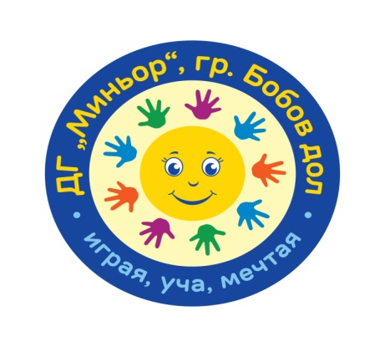 | ДЕТСКА ГРАДИНА „ МИНЬОР” ГРАД БОБОВ ДОЛ  2670,гр.Бобов дол,област Кюстендил,тел.0702/62191  e-mail: cdg_bobovdol@abv.bg

Изх. 74 / 07.03.2022г.
До
представителите на групите
за участие в събрание на родителите
за събрание на Обществен съвет към
ДГ „МИНЬОР” ГРАД БОБОВ ДОЛ

ПОКАНА

УВАЖАЕМИ ДАМИ,

Съгласно Правилника за създаването, устройството и дейността на обществените съвети към детските градини и училищата, издаден от Министерство на образованието и науката, обн. ДВ. бр. 75 от 27.09.2016 г, Ви каня на заседание на обществения съвет към ДГ „Миньор”, което ще се проведе на 17.03.2022 г., от 17:00 ч., във вайбър група онлайн.
при следния дневен ред:

- Отчет за изпълнението на бюджета на ДГ “Миньор “ за 4-то тримесечие за 2021 г.
- Отчет за дейността на настоящия Обществен съвет.
- Обсъждане на кампанията „Дете с добра душа- 2022 г.”
- Разни

Разчитаме на вашето активно участие в дейностите насочени към подобряване на средата и качеството на обучение на децата ни.

Моля, в срок до 15.03.2022 г., да потвърдите Вашето участие в заседанието.

Директор на ДГ „Миньор “
/Катя Симеонова/

Запознати с поканата:
- Анастасия Стоилова ……………
- Венета Илиева ………………….
- Ния Костова …………………….
- Любка Войнова …………………
- Соня Игнатова …………………….
- Дияна Спасова ……………………
- Светослава Ранева ……………….

